本发明涉及施工监测数据组织与检索技术领域，公开了地脚螺栓定位板位移与倾角关联预警方法。将定位板位移与倾角观测保存为携带采样时间的原始记录，并关联具有生效区间的测量基准版本；按采样时间连接原始记录，依据适用版本转换至共同基准，通过测点位置及测量方向确定的平移与转动投影关系检验具有冗余约束的观测组，形成关联判定及预警；建立判定记录与原始记录、基准版本之间的依赖索引，保存连接查询范围，在记录补入或基准修正时重建受影响的观测组并更新预警状态。本发明使关联判断采用可追溯的同基准观测，减少异步传输与基准变更引起的错误关联，并保持修订前后预警证据的一致性。
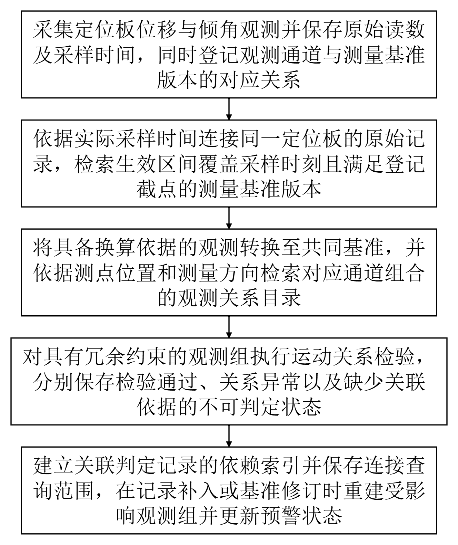
1.地脚螺栓定位板位移与倾角关联预警方法，其特征在于，包括：将定位板的位移观测与倾角观测存储为携带采样时间的原始记录，并关联具有生效区间的测量基准版本；
按采样时间连接同一定位板的原始记录，依据对应的测量基准版本转换至共同基准，通过测点位置及测量方向确定的平移与转动投影关系，检验连接形成且具有冗余约束的观测组，生成关联判定记录，对检验不一致的观测组输出预警；
建立所述关联判定记录与所述原始记录及所述测量基准版本的依赖索引，保存连接查询范围，在原始记录补入或测量基准版本修正时，通过依赖索引和连接查询范围重建受影响的观测组，更新所述关联判定记录与预警状态。
2.根据权利要求1所述的地脚螺栓定位板位移与倾角关联预警方法，其特征在于，所述测量基准版本记录生效时间与登记时间，通过修订关系连接版本；
为连接查询保存登记时间截点，按照采样时间检索生效区间覆盖采样时间且登记时间不晚于登记时间截点的版本，沿修订关系取得末版本，将版本标识写入所述关联判定记录；
对于未取得覆盖版本或不能确定唯一末版本的原始记录，登记基准待核状态并保留原始读数。
3.根据权利要求1所述的地脚螺栓定位板位移与倾角关联预警方法，其特征在于，依据所述测量基准版本中的测点位置和所述测量方向，在小转角条件下建立位移观测与倾角观测对应的运动观测系数矩阵，求取不同通道组合的可辨识运动分量与冗余约束，并建立以通道组合及基准版本标识为键的观测关系目录；
执行连接查询时，按照完成基准匹配的原始记录所对应的可用通道集合检索观测关系目录，依据检索结果组建观测组，并将目录项标识写入所述关联判定记录；
无匹配目录项或无冗余约束时，保存关联不可判定状态。
4.根据权利要求3所述的地脚螺栓定位板位移与倾角关联预警方法，其特征在于，依赖索引包括以输入标识为入口的反向索引，输入标识分别对应原始记录、所述测量基准版本和观测关系目录项；
所述关联判定记录关联查询描述，查询描述限定定位板与通道组合，并限定采样时间范围和登记时间截点；
所述测量基准版本修正时，利用反向索引取得依赖被修正版本的关联判定记录，复制查询描述并更新登记时间截点，重新检索原始记录及适用的测量基准版本，依据重新检索的版本取得观测关系目录项，重建观测组；
将重新检验产生的关联判定记录与更新前的关联判定记录连接，保留前后记录各自对应的输入标识。
5.根据权利要求2所述的地脚螺栓定位板位移与倾角关联预警方法，其特征在于，以同一通道的测量基准版本标识为节点，以校准或复测记录支持的基准换算关系为有向边，记录边的生效区间；
转换至所述共同基准时，检索各边生效区间均覆盖所述采样时间的换算路径，按路径顺序复合换算关系；
无换算路径时保留所述基准待核状态。
6.根据权利要求4所述的地脚螺栓定位板位移与倾角关联预警方法，其特征在于，所述观测关系目录项关联所述运动观测系数矩阵的左零空间约束向量；
检验观测组时，将所述共同基准下的位移观测与倾角观测分别扣除对应初始读数后排列为观测向量，计算观测向量与各约束向量的内积，取得一致性残差；
从测量基准版本关联的校准记录取得测量不确定度，按照约束向量传播测量不确定度，一致性残差超出传播所得的不确定度范围时，登记关系异常，保存参与运算的原始记录标识及约束向量标识。
7.根据权利要求4所述的地脚螺栓定位板位移与倾角关联预警方法，其特征在于，在查询描述确定的范围内形成多个候选观测组时，按照采样时间连接条件及基准版本适用条件分别登记候选观测组，分别执行一致性检验；
对于满足连接条件和所述基准版本适用条件但未通过一致性检验的候选观测组，保存关系异常记录及对应的依赖索引；
对属于同一查询的通过检验记录与所述关系异常记录建立并存关系，查询的关联判定记录在存在所述关系异常记录时保存关系异常状态，并引用关系异常记录。
8.根据权利要求7所述的地脚螺栓定位板位移与倾角关联预警方法，其特征在于，依据所述查询描述建立包含定位板标识与所述通道组合的范围索引，并在范围索引中登记采样时间范围；
连接查询未返回原始记录或返回的原始记录不足以构成具有冗余约束的观测组时，仍保存所述查询描述及关联不可判定状态；
补入的原始记录同时保存采样时间与登记时间；
原始记录补入时，依据补入记录的定位板标识和通道检索范围索引，再通过采样时间匹配取得受影响查询；
测量基准版本修正时，以修正版本的生效区间检索时间范围交叠的查询；
将受影响查询与反向索引取得的查询按查询标识去重，重新执行连接查询。
9.根据权利要求2所述的地脚螺栓定位板位移与倾角关联预警方法，其特征在于，检索到通向共同基准的多条换算路径时，对原始记录中的同一观测值分别执行路径换算，取得各路径换算结果及传播所得的测量不确定度；
各路径结果的不确定度区间无共同交集时，登记路径冲突并保留所述基准待核状态；
存在共同交集时，将所述共同交集作为换算结果范围参与观测组检验，并将全部路径及其版本标识关联至所述关联判定记录。
10.根据权利要求1所述的地脚螺栓定位板位移与倾角关联预警方法，其特征在于，重新执行受影响查询时，保存重算使用的登记时间截点及输入版本标识，生成待提交的关联判定记录并关联查询描述；
在可串行化事务中，检索登记时间截点之后登记且命中受影响查询范围的原始记录和基准修订记录，并核对所述输入版本标识对应的版本是否已被修订；
未检索到记录且输入版本未修订时，将所述关联判定记录的有效版本指针切换至待提交记录，同时替换对应反向索引依赖并更新预警状态；
否则，将所述待提交记录及其输入标识保存为历史计算记录，按照新的登记时间截点重新执行受影响查询。

地脚螺栓定位板位移与倾角关联预警方法
技术领域
本发明涉及施工监测数据组织与检索技术领域，公开了地脚螺栓定位板位移与倾角关联预警方法。
背景技术
地脚螺栓定位板用于约束预埋地脚螺栓的相对位置，其在安装、混凝土浇筑及振捣过程中的移动和倾斜会改变螺栓组的定位状态。针对定位板的施工监测，可在独立稳定的参照支架与板上测点之间布置位移传感器，并在板面固定倾角传感器，分别获取测点沿测量方向的位移和板面的倾斜变化。安装完成后，通过标定及初始读数记录建立测量基准，采集设备按照采集周期读取各通道数据，将原始读数换算为位移量和倾角量，并随同采样时间上传至监测平台。监测平台分别比较各通道测量值与对应控制限值，对超限记录生成报警信息，供施工人员核查定位板位置并进行现场复测。
监测平台中的位移数据和倾角数据通常按照定位板标识、传感器通道和时间信息存储，原始读数与换算结果可分别保留。查询时，根据监测对象及时间范围提取对应通道的记录，形成变化曲线，并调取初始读数进行偏差比较。对于通信中断、读数越量程等情况，平台可记录数据状态，将异常记录与正常记录区分保存。需要综合查看定位板状态时，可将相同采样时刻或相邻采样时刻的位移记录与倾角记录排列展示，结合报警发生时间追溯前后数据。传感器重新标定、零点调整或者数据补传后，平台根据更新的记录重新计算测量结果，并在监测界面显示修正后的数值及报警状态。
将上述分通道监测结果用于定位板位移与倾角关联预警时，存在关联判断依据难以持续保持一致的问题。位移记录和倾角记录可能在不同时间到达平台，各自采用的标定关系与零点也可能在施工过程中发生修订。仅依据记录到达顺序、采样时间接近程度或者当前基准进行连接，可能将不同测量基准下的读数组合为同一定位板状态，使数据差异被解释为定位板运动关系异常。即使初次判断采用了对应基准，后续补传记录或基准修订仍可能改变原有记录的适用关系；若判断结果未与实际输入及查询范围保持关联，历史结果便可能继续依赖已经变化的观测依据，造成关联预警状态与当前可用证据不一致。
发明内容
本发明的目的在于提供地脚螺栓定位板位移与倾角关联预警方法，可以有效解决上述背景技术中的问题。
为实现上述目的，本发明采取的技术方案为：
地脚螺栓定位板位移与倾角关联预警方法，包括：将定位板的位移观测与倾角观测存储为携带采样时间的原始记录，并关联具有生效区间的测量基准版本；
按采样时间连接同一定位板的原始记录，依据对应的测量基准版本转换至共同基准，通过测点位置及测量方向确定的平移与转动投影关系，检验连接形成且具有冗余约束的观测组，生成关联判定记录，对检验不一致的观测组输出预警；
建立所述关联判定记录与所述原始记录及所述测量基准版本的依赖索引，保存连接查询范围，在原始记录补入或测量基准版本修正时，通过依赖索引和连接查询范围重建受影响的观测组，更新所述关联判定记录与预警状态。
优选的，所述测量基准版本记录生效时间与登记时间，通过修订关系连接版本；
为连接查询保存登记时间截点，按照采样时间检索生效区间覆盖采样时间且登记时间不晚于登记时间截点的版本，沿修订关系取得末版本，将版本标识写入所述关联判定记录；
对于未取得覆盖版本或不能确定唯一末版本的原始记录，登记基准待核状态并保留原始读数。
优选的，依据所述测量基准版本中的测点位置和所述测量方向，在小转角条件下建立位移观测与倾角观测对应的运动观测系数矩阵，求取不同通道组合的可辨识运动分量与冗余约束，并建立以通道组合及基准版本标识为键的观测关系目录；
执行连接查询时，按照完成基准匹配的原始记录所对应的可用通道集合检索观测关系目录，依据检索结果组建观测组，并将目录项标识写入所述关联判定记录；
无匹配目录项或无冗余约束时，保存关联不可判定状态。
优选的，依赖索引包括以输入标识为入口的反向索引，输入标识分别对应原始记录、所述测量基准版本和观测关系目录项；
所述关联判定记录关联查询描述，查询描述限定定位板与通道组合，并限定采样时间范围和登记时间截点；
所述测量基准版本修正时，利用反向索引取得依赖被修正版本的关联判定记录，复制查询描述并更新登记时间截点，重新检索原始记录及适用的测量基准版本，依据重新检索的版本取得观测关系目录项，重建观测组；
将重新检验产生的关联判定记录与更新前的关联判定记录连接，保留前后记录各自对应的输入标识。
优选的，以同一通道的测量基准版本标识为节点，以校准或复测记录支持的基准换算关系为有向边，记录边的生效区间；
转换至所述共同基准时，检索各边生效区间均覆盖所述采样时间的换算路径，按路径顺序复合换算关系；
无换算路径时保留所述基准待核状态。
优选的，所述观测关系目录项关联所述运动观测系数矩阵的左零空间约束向量；
检验观测组时，将所述共同基准下的位移观测与倾角观测分别扣除对应初始读数后排列为观测向量，计算观测向量与各约束向量的内积，取得一致性残差；
从测量基准版本关联的校准记录取得测量不确定度，按照约束向量传播测量不确定度，一致性残差超出传播所得的不确定度范围时，登记关系异常，保存参与运算的原始记录标识及约束向量标识。
优选的，在查询描述确定的范围内形成多个候选观测组时，按照采样时间连接条件及基准版本适用条件分别登记候选观测组，分别执行一致性检验；
对于满足连接条件和所述基准版本适用条件但未通过一致性检验的候选观测组，保存关系异常记录及对应的依赖索引；
对属于同一查询的通过检验记录与所述关系异常记录建立并存关系，查询的关联判定记录在存在所述关系异常记录时保存关系异常状态，并引用关系异常记录。
优选的，依据所述查询描述建立包含定位板标识与所述通道组合的范围索引，并在范围索引中登记采样时间范围；
连接查询未返回原始记录或返回的原始记录不足以构成具有冗余约束的观测组时，仍保存所述查询描述及关联不可判定状态；
补入的原始记录同时保存采样时间与登记时间；
原始记录补入时，依据补入记录的定位板标识和通道检索范围索引，再通过采样时间匹配取得受影响查询；
测量基准版本修正时，以修正版本的生效区间检索时间范围交叠的查询；
将受影响查询与反向索引取得的查询按查询标识去重，重新执行连接查询。
优选的，检索到通向共同基准的多条换算路径时，对原始记录中的同一观测值分别执行路径换算，取得各路径换算结果及传播所得的测量不确定度；
各路径结果的不确定度区间无共同交集时，登记路径冲突并保留所述基准待核状态；
存在共同交集时，将所述共同交集作为换算结果范围参与观测组检验，并将全部路径及其版本标识关联至所述关联判定记录。
优选的，重新执行受影响查询时，保存重算使用的登记时间截点及输入版本标识，生成待提交的关联判定记录并关联查询描述；
在可串行化事务中，检索登记时间截点之后登记且命中受影响查询范围的原始记录和基准修订记录，并核对所述输入版本标识对应的版本是否已被修订；
未检索到记录且输入版本未修订时，将所述关联判定记录的有效版本指针切换至待提交记录，同时替换对应反向索引依赖并更新预警状态；
否则，将所述待提交记录及其输入标识保存为历史计算记录，按照新的登记时间截点重新执行受影响查询。
与现有技术相比，本发明的有益效果在于：
1.本发明将原始观测与具有生效区间的测量基准版本关联，在连接查询中依据采样时间取得适用版本，并将参与判断的读数转换至共同基准，使位移与倾角的比较建立在可追溯的测量依据上。通过测点位置和测量方向确定平移与转动投影关系，对具有冗余约束的观测组进行检验，可区分基准尚未确定、观测约束不足以及观测关系不一致的记录状态，减少将基准差异直接解释为定位板运动异常的情况。原始记录补入或测量基准修正后，依赖索引和连接查询范围共同确定需要重建的观测组，使关联判定及预警状态随对应证据更新，减少修订前后的记录混用造成的错误判断。
2.本发明通过保存关联判定记录与原始记录、基准版本及观测关系目录项之间的依赖连接，使每次判定均可追溯至实际参与计算的数据。范围索引同时覆盖未返回记录和观测约束不足的查询，补传数据到达后能够检索到此前尚未形成完整观测组的查询，并通过查询标识去重减少重复执行。重新检验产生的记录与更新前记录保持连接，可分别还原修订前后的判断依据；同一查询中通过检验的记录与关系异常记录并存，避免通过记录覆盖已经发现的关系异常。在可串行化事务中核对新增记录及输入版本，再同步切换判定版本、依赖索引和预警状态，可避免重算期间的数据修订造成新判定与旧依赖关系并存。
附图说明
图1为本发明的定位板位移与倾角关联预警整体流程图；
图2为本发明的位移约束量与倾角投影图；
图3为本发明的测量基准换算与多路径一致性检验流程图；
图4为本发明的基准换算路径区间的修订影响图；
图5为本发明的补传记录与基准修订的判定更新流程图。
具体实施方式
请参考图1，在一个实施例中，采用地脚螺栓定位板位移与倾角关联预警方法，具体包括：将定位板的位移观测与倾角观测存储为携带采样时间的原始记录，并关联具有生效区间的测量基准版本；按采样时间连接同一定位板的原始记录，依据对应的测量基准版本转换至共同基准，通过测点位置及测量方向确定的平移与转动投影关系，检验连接形成且具有冗余约束的观测组，生成关联判定记录，对检验不一致的观测组输出预警；建立关联判定记录与原始记录及测量基准版本的依赖索引，保存连接查询范围，在原始记录补入或测量基准版本修正时，通过依赖索引和连接查询范围重建受影响的观测组，更新关联判定记录与预警状态。
本实施例应用于地脚螺栓定位板安装后至浇筑施工期间的监测，沿用已经设置的位移传感器、倾角传感器和采集设备，位移观测表示板上测点相对于稳定测量参照的移动，倾角观测表示板面相对于重力方向的姿态变化，处理对象为传感器读数及其测量依据，定位板、螺栓和支承构件的形状与连接构造均沿用现场配置，采集设备向数据处理端提交原始记录，数据处理端通过结构化存储完成记录关联、运动关系检验和预警状态维护，现场复测数据作为基准核验资料另行登记，不直接替换传感器原始记录。
具体而言，为每块定位板分配监测对象标识，为每条观测通道分配在监测期间保持唯一的通道标识，测量对象表保存通道与定位板的归属关系，原始记录表保存原始记录标识及原始读数，并关联采样时间和接收时间，采样时间对应物理观测发生的时刻，接收时间对应数据到达处理端的时刻，两者分别存储，传输延迟不改变采样时间，记录进入数据库时另行取得登记时间及登记序号，同一登记时间内以登记序号确定先后顺序，后续查询截点采用登记时间与登记序号共同标识。
原始读数以采集端实际输出的形式保存，读数单位、正方向和通道类型通过通道配置记录取得，已经输出工程量的记录保留其原单位，输出电信号转换值的记录保存转换前读数并关联标定记录，标定记录中给出的换算关系将读数转换为位移量或倾角量，处理端不根据预警是否触发重新估计标定关系，原始记录中的设备状态标志单独保存，通信重传时依据采集端记录标识识别同一观测，完全相同的重传记录登记接收事件而不重复参与运动检验，读数不同的同标识记录保留冲突状态并等待来源核验。
测量基准表保存各通道采用的零点及标定关系，同时登记测点在定位板参考坐标中的位置、测量敏感方向以及基准生效区间，参考坐标在安装复测时确定，位移正方向与坐标轴方向之间的对应关系通过已归档的安装测量记录建立，倾角的正负号按照传感器标定记录转换为同一转动约定，测点位置发生变化时生成新的基准版本，不能将通道名称相同理解为测点位置未变，原始记录只保存对基准版本的引用及换算结果的来源标识，原始读数保持不变。
连接查询采用采样时间作为时间连接依据，采集端处于同一授时域时按照原始采样时间连接，存在不同授时域时依据归档的时钟核验记录换算至统一时标，并保存换算前后的时间及所采用的时钟核验记录标识，本实施例以能够确认同一采样时刻的记录形成观测组，无法确认共时关系的记录保留为未完成连接记录，不使用数据接收顺序替代采样顺序，也不将缺失时刻的读数直接替换为邻近读数，时间查询范围用于定位候选记录，只有满足共时连接条件的候选记录进入同一观测组。
处理端为每次查询保存查询描述，其中记录定位板标识和待查询通道组合，并记录采样时间范围与登记截点，采样时间范围采用包含起点而不包含终点的区间形式，相邻查询范围在公共边界处按同一约定归属，查询执行后建立观测组标识，将参与连接的原始记录标识按通道顺序排列保存，同一采样时刻存在多组来源明确且未被替代的记录时分别形成候选观测组，候选组的选择依据时间和版本适用条件完成，不以候选组能否通过后续检验作为记录选择条件。
共同基准采用定位板安装复测通过时登记的测量表示，原始记录经对应标定关系转换后，再根据零点及方向换算关系转入共同基准，位移与倾角分别保留其物理单位，不能将不同量纲的数值直接相加或共同归一化后代替运动关系，已经换算的观测记录保存源基准版本标识和目标基准版本标识，后续重新标定只生成新的换算结果记录，不覆盖先前的换算结果，若某通道缺少支持换算的资料，则记录基准待核状态，其他通道仍保留独立观测记录。
在定位板能够按刚体小转角运动描述的观测片段中，运动未知量由平移分量及转角分量构成，位移观测对应共同平移在敏感方向上的投影，以及板面转动引起的测点移动在敏感方向上的投影，倾角观测对应已完成方向换算的转角分量，所有观测按固定通道顺序排列，构成运动观测关系，测点位置向量与敏感方向向量的叉积给出转角在位移观测中的系数，倾角通道对应的行则在所观测转角位置采用单位系数，未观测到的运动分量仍保留为未知量，不直接赋予零值。
$y=Hq+ε$；
其中，y为扣除共同基准初始读数后的观测列向量，位移分量采用统一长度单位，倾角分量采用弧度；H为由测点位置与敏感方向确定的运动观测系数矩阵；q为待描述的定位板平移及转角列向量，各分量按固定顺序登记；$ε$为观测误差及模型近似误差组成的列向量，矩阵乘法表示各运动分量按对应投影系数形成观测预测值，加号表示在预测值上叠加观测误差，各行系数的单位与对应观测量一致，长度与角度在矩阵中通过具有长度量纲的转动投影系数联系。
以既有测点的1组几何记录为例，沿定位板横向取参考原点，左侧测点横坐标为-500毫米，右侧测点横坐标为500毫米，2个位移通道均沿竖直向上方向测量，并使用观测同一竖直截面转动的倾角通道，将共同竖直平移和截面转角作为可辨识运动分量，左侧位移对应的2个系数分别为1与500，右侧位移对应的2个系数分别为1与-500，倾角观测对应的2个系数分别为0与1，以上数值来自已有测点几何登记记录，构成可复核的矩阵行，不涉及传感器硬件参数调整。
当归档观测中的共同竖直平移为0.6毫米、截面转角为0.0008弧度时，前述投影关系对应左侧位移1.0毫米、右侧位移0.2毫米以及倾角0.0008弧度，2个位移之差由转角与测点间距共同确定，而2个位移同时增加相同数值则体现共同平移，处理端利用这些观测之间的冗余关系检查数据是否能够描述同一运动状态，不将倾角变大直接等同于位移异常，也不将单个测点位移全部解释为定位板平移，对于未被上述通道组合观测的横向运动分量，不输出其运动数值。
运动关系的适用状态与观测记录共同保存，传感器已有状态信息表明姿态输出无效，或者施工记录表明对应片段不满足静态倾角测量条件时，观测组登记关联不可判定状态，在可采用小转角关系的片段中，根据当前可观测角度及其误差区间计算精确旋转投影与线性投影的差值范围，将差值范围并入相应观测的误差区间，无法对影响观测的转角分量给出适用性依据时，不通过任意赋予0值完成线性化，板面出现无法由刚体关系解释的观测则保存关系异常，不直接把异常原因命名为螺栓松动或板面变形。
在一个优选的实施例中，测量基准版本记录生效时间与登记时间，通过修订关系连接版本；为连接查询保存登记时间截点，按照采样时间检索生效区间覆盖采样时间且登记时间不晚于登记时间截点的版本，沿修订关系取得末版本，将版本标识写入关联判定记录；对于未取得覆盖版本或不能确定唯一末版本的原始记录，登记基准待核状态并保留原始读数。
生效时间描述测量基准适用于哪个物理观测时段，登记时间描述处理端从哪个时刻开始持有相应资料，数据库分别为这2个时间维度保存字段，修订记录引用被修订版本的标识，并指明替代的生效区间，新的登记记录可以修正已经过去的生效区间，但不能改变原版本的登记时间，查询先按采样时间找到覆盖记录，再排除登记晚于查询截点的版本，在剩余版本中沿显式修订关系选取未被后继版本替代的记录，不以版本编号较大作为版本适用的单独依据。
例如，某通道版本101在09时登记，声明从09时起生效，版本102在11时登记，依据复核资料修订10时至10时30分的零点，查询采样时间10时15分的观测且登记截点为10时40分时，只能取得版本101，登记截点更新至11时以后时，才能按照修订关系取得版本102，采样时间10时45分的观测仍使用版本101对应的未被替代部分，处理端由此分别保留当时所知条件下的判断与资料补齐后的判断，不能用11时取得的修订资料覆盖10时40分查询曾经实际采用的依据。
在存在部分时段修订的情况下，数据库以相关版本的生效起止边界切分时间区间，为各子区间登记适用版本指针，区间切分只改变版本索引表示，不复制或修改原始观测，位于修订起点的观测归入修订区间，位于修订终点的观测按不包含终点的规则进入后续区间，来自不同来源的版本覆盖同一子区间且没有明确修订承接关系时，保留多个候选版本及其冲突标识，关联判定记录登记基准待核，直至新的核验资料明确版本承接关系后再执行重建。
对于原始记录与基准资料分别补入的情况，记录登记截点同时约束原始记录可见性和基准版本可见性，某条观测虽然采样时间早于查询范围终点，但登记时间晚于查询截点时，不进入相应历史查询快照，原始查询的结果仍可依照当时可见记录重现，当前重建查询采用新的登记截点，读取已经补入的观测及当时可用的基准版本，查询描述保留原来的定位板、通道组合和采样时间范围，将登记截点作为新旧查询之间明确变化的字段保存。
在进一步的实施例中，依据测量基准版本中的测点位置和测量方向，在小转角条件下建立位移观测与倾角观测对应的运动观测系数矩阵，求取不同通道组合的可辨识运动分量与冗余约束，并建立以通道组合及基准版本标识为键的观测关系目录；执行连接查询时，按照完成基准匹配的原始记录所对应的可用通道集合检索观测关系目录，依据检索结果组建观测组，并将目录项标识写入关联判定记录；无匹配目录项或无冗余约束时，保存关联不可判定状态。
观测关系目录根据现场已有通道配置构建，处理端将每个通道对应的矩阵行与通道标识绑定，将通道标识按固定顺序排列后形成组合键，并把各通道采用的基准版本标识按相同顺序附加到组合键中，目录项保存运动分量顺序、矩阵行顺序及适用状态，查询时取得可用通道集合，检索键中通道均属于可用集合的目录项，检查各基准版本是否与观测组采用的版本一致，几何位置或敏感方向被修订后生成新的目录项，旧目录项继续由历史判定记录引用。
可辨识性通过系数矩阵的列关系检查，将各运动分量对应的列执行消元，能够由现有观测唯一确定的分量或线性组合登记为可辨识对象，存在非零运动变化而所有观测预测值均不变的方向登记为不可辨识方向，关系目录同时计算观测行之间的线性依赖，若观测行数与独立行数相同，则不存在独立冗余检验，目录项不能仅因可以计算某个运动估计值就标记为可检验，矩阵计算前按照登记单位进行量纲换算，行缩放只用于数值计算，结果返回原观测单位后再用于判定。
例如，只有左侧位移与右侧位移时，前述通道可以求取共同竖直平移与截面转角，但2个观测恰好对应2个可辨识未知量，任意1组读数均可形成形式上的解，不能凭借求解成功判断观测之间一致，加入已有倾角通道后，观测行增加而可辨识未知量不增加，倾角记录与两侧位移之差形成冗余约束，关系目录登记这一通道组合及对应约束，倾角记录缺失时，系统返回可计算运动但关联不可判定的状态，不把缺失倾角设置为0或沿用上一时刻的倾角完成检验。
在一个与观测关系目录配合的实施例中，观测关系目录项关联运动观测系数矩阵的左零空间约束向量；检验观测组时，将共同基准下的位移观测与倾角观测分别扣除对应初始读数后排列为观测向量，计算观测向量与各约束向量的内积，取得一致性残差；从测量基准版本关联的校准记录取得测量不确定度，按照约束向量传播测量不确定度，一致性残差超出传播所得的不确定度范围时，登记关系异常，保存参与运算的原始记录标识及约束向量标识。
左零空间约束向量通过对运动观测系数矩阵的转置求齐次方程解得到，矩阵转置后将原来的观测行转为列，对转置矩阵执行行消元，将自由变量依次取单位值并求出相应主变量，取得覆盖左零空间的约束向量组，每个约束向量与运动观测系数矩阵相乘的结果均为0，因此对应的观测内积不包含可由共同平移和转动解释的部分，目录项保存约束向量及其标识，运算采用的行顺序与原始记录排列顺序保持一致，避免向量分量与通道错配。
$\left|\sum_{i\text{=1}}^{m}{v_{ji}y_{i}}\right|\text{≤}\sum_{i\text{=1}}^{m}{\left|v_{ji}\right|b_{i}}$；
其中，m为当前观测组的观测数量，i为观测向量中的位置索引，j为约束向量的索引，$y_{i}$为前述观测向量中第i个分量，$v_{ji}$为第j个左零空间约束向量对应第i个观测的系数，$b_{i}$为第i个观测在既定校准覆盖约定下的误差区间半宽，求和符号表示对全部参与观测进行累加，绝对值运算使不同符号的误差影响按区间边界合并，左侧为一致性残差的绝对值，右侧为残差的容许区间半宽，满足不等式表示当前约束下的残差位于登记的误差区间内。
误差区间由对应校准记录给出的不确定度及其覆盖约定换算，并合入基准换算和小转角近似引入的区间影响，校准记录仅给出标准不确定度而未给出覆盖依据时，不把标准不确定度直接作为确定误差边界，处理端登记误差依据待核状态，采用区间绝对值求和时无需假设各通道误差相互独立，约束向量整体乘以同一非零系数会同时放大残差与容许区间，因此不改变这一约束的通过状态，目录项保存固定的向量表示作为复算依据，不能通过更换向量尺度改变预警结论。
在前述3个观测组成的例子中，约束系数按左位移、右位移和倾角的顺序取1、-1和-1000，倾角系数承担由弧度转换为对应长度差的量纲换算，观测为1.0毫米、0.2毫米和0.0008弧度时，残差为0毫米，若归档资料对应的位移误差半宽分别为0.01毫米，倾角误差半宽为0.00002弧度，则残差容许区间半宽为0.04毫米，当左位移观测变为1.14毫米而其余观测不变时，残差为0.14毫米，处理端登记关系异常并保存相关读数及计算依据，以上数值为观测和校准资料的计算示例。
请参考图2，沿用上述左位移、右位移与倾角的行顺序，将24个采样位置按适用测点版本逐项核对。先承接前述标准几何：左侧横坐标-500毫米、右侧500毫米、竖直向上敏感方向及原例截面转角正向，对应H三行为（1，500）、（1，-500）、（0，1），左零空间约束$v=(1,−1,−1000)$，容许半宽0.01+0.01+100×0.00002=0.04毫米。位置、敏感方向或倾角轴修订时，按采样范围与登记截点重新构造H及v，不能把新约束的位移部分仍解释为普通左减右。当前图的纵轴为位移约束量（毫米），横轴为采样位置；实线与圆点表示各位置适用约束的位移部分$v_{L}y_{L}+v_{R}y_{R}$，虚线表示倾角投影$−v_{T}y_{T}$，$v_{L}$和$y_{L}$为左侧对应的约束权重系数和测点位移观测值，$v_{R}$和$y_{R}$为右侧对应的约束权重系数和测点位移观测值，$v_{T}$和$y_{T}$为倾角对应的约束权重系数和测点位移观测值；两者相减为完整约束残差。各区段具体使用：第0位置：左/右/倾角几何版本G7/G10/G3，$v=(1,−1,−1000)$，实线$y_{L}−y_{R}$，虚线$1000×y_{T}$；第1位置：左/右/倾角几何版本G19/G10/G3，$v=(1,−0.8,−940)$，实线$y_{L}−0.8×y_{R}$，虚线$940×y_{T}$；第2至18位置：左/右/倾角几何版本G7/G10/G3，$v=(1,−1,−1000)$，实线$y_{L}−y_{R}$，虚线$1000×y_{T}$；第19位置：左/右/倾角几何版本G16/G10/G3，$v=(1,−1,−1000)$，实线$y_{L}−y_{R}$，虚线$1000×y_{T}$；第20至23位置：左/右/倾角几何版本G9/G10/G3，$v=(1,−1,−1000)$，实线$y_{L}−y_{R}$，虚线$1000×y_{T}$。几何权重切换处保留采样值并断开连线，避免把不同加权关系直接连成位移演变；当前算例为：第1位置，左、右位移为1.017、0.213毫米，倾角为0.000804弧度；$H=\left[\begin{matrix}0.8 & 540.0 \\ 1.0 & −500.0 \\ 0.0 & 1.0\end{matrix}\right]$，$v=(1,−0.8,−940)$。位移约束量1.017-0.8×0.213=0.8466毫米，倾角投影940×0.000804=0.75576毫米，相减得到残差0.8466-0.75576=0.09084毫米；容许半宽0.01+0.8×0.01+940×0.00002=0.0368毫米。由这些逐位置结果判断，本次异常共3个，第1位置位移约束量为0.8466毫米、投影为0.75576毫米，残差0.09084毫米，超过本位置容许半宽0.0368毫米；第19位置位移约束量为0.976毫米、投影为0.876毫米，残差0.1毫米，超过本位置容许半宽0.04毫米；第20位置位移约束量为0.96毫米、投影为0.87毫米，残差0.09毫米，超过本位置容许半宽0.04毫米。第6位置在右位移补入后、第13至17位置在左零点修订后才形成当前结果，历史输入和执行前驱保留。相容仅支持该冗余关系，不能推出螺栓组整体安全或直接把异常归因于构件变化；几何方向改变而观测未改变时，应先核对观测与登记方向是否一致。由这一逐位置的单约束结果，再按下文所述方式对存在多个约束的组合逐项检验。
存在多个左零空间约束时，处理端逐个计算残差并保存逐项检验状态，任一约束超出其容许区间即生成关系异常记录，全部约束位于各自区间内时记录本次冗余关系检验通过，检验通过仅对应已经登记的运动关系和误差依据，不扩展为螺栓组整体安全结论，无法得到冗余约束、缺少误差依据或基准待核时记录关联不可判定，独立通道已经形成的工程超限记录保留其原有来源，不因运动关系能够相容而被自动删除。
请参考图3，在一个与基准版本管理配合的实施例中，以同一通道的测量基准版本标识为节点，以校准或复测记录支持的基准换算关系为有向边，记录边的生效区间；转换至共同基准时，检索各边生效区间均覆盖采样时间的换算路径，按路径顺序复合换算关系；无换算路径时保留基准待核状态。
基准换算图与版本修订关系分别保存，版本修订关系说明某份基准资料在什么时段替代另一份资料，基准换算图说明同一物理观测量在不同基准表示之间如何换算，版本较新并不自动产生指向较旧版本的换算边，换算边必须关联支持其尺度、方向和零点关系的校准或复测记录，只有零点发生变化时，换算关系表现为偏置调整，方向约定相反时还包含符号变换，传感器重新安装后测量方向与被测分量已经改变且缺少换算依据时，不建立仅靠读数相减得到的换算边。
每条换算边保存源版本标识和目标版本标识，同时保存换算关系、生效区间及登记信息，并关联校准或复测记录的原始标识，校准资料的修订生成边的新版本，原边仍供历史查询使用，图节点表示一种测量表达，不要求路径中的每个中间节点都在当前采样时刻作为采集基准生效，源节点必须与原始记录选中的适用版本一致，路径上每条边则必须声明其换算关系适用于当前采样时刻，目标节点为共同基准的表达，登记截点同时限制边版本和支持资料的可见性。
路径检索从源版本开始，读取以源版本标识建立的出边索引，排除生效区间不覆盖采样时间或者登记时间晚于查询截点的边，再依次访问剩余边的目标节点，沿检索分支持续保存已访问节点，遇到已经访问的节点时停止扩展对应分支，到达共同基准节点时输出1条不重复经过节点的路径，遍历结束后得到当前可见图中的候选路径集合，源版本本身就是共同基准时，登记不经过换算边的恒等路径，其数值输出与输入相同，路径不存在时不借用其他定位板的零点填补换算关系。
在一种优选的实施例中，同一通道的基准换算采用仿射表示，每条边的换算由尺度因子与偏置组成，沿路径前进时，将已经得到的尺度因子与下一条边的尺度因子相乘，将已经得到的偏置先乘以下一条边的尺度因子再加上下一条边的偏置，处理端按这一运算顺序形成整条路径的复合关系，例如连续2条边的尺度因子均为1，偏置分别为0.12毫米与-0.03毫米，则复合偏置为0.09毫米，源版本下0.40毫米的读数经整条路径转换后为0.49毫米。
各边的不确定度依据随换算关系一并传播，边记录提供尺度和偏置的不确定度区间时，处理端将输入区间与尺度区间的各端点两两相乘，取乘积最小值和最大值形成乘积区间，再将偏置区间的下端点与上端点分别加至对应边界，得到输出区间，下一条边以当前输出区间作为输入继续运算，负尺度因子通过端点比较处理区间方向变化，复合关系的名义结果与所得区间同时保存，依据名义结果至区间两端的较大距离形成包络半宽，不将路径长度直接换算为不确定度。
边的校准记录需要标明换算关系适用的读数范围，实际观测超出校准资料支持的范围时，路径记录标记为换算依据不足，不在未核验范围内继续外推尺度和偏置，路径包含的资料来自同一复测过程时，保留共同来源标识，区间传播仍采用覆盖输入可能范围的运算，不将具有共同来源的路径当作相互独立的多次测量进行统计平均，换算结果是否可以参加运动检验，由路径适用性、资料可见性和观测误差依据共同确定。
在进一步的实施例中，检索到通向共同基准的多条换算路径时，对原始记录中的同一观测值分别执行路径换算，取得各路径换算结果及传播所得的测量不确定度；各路径结果的不确定度区间无共同交集时，登记路径冲突并保留基准待核状态；存在共同交集时，将共同交集作为换算结果范围参与观测组检验，并将全部路径及其版本标识关联至关联判定记录。
$J=\underset{k=1}{\overset{K}{⋂}}\left[α_{k}x+β_{k}−η_{k},α_{k}x+β_{k}+η_{k}\right]$；
其中，J为同一观测经各条适用路径换算后得到的共同结果区间，K为参与比较的路径总数，k为路径索引，x为同一原始记录经源版本标定后的观测值，$α_{k}$为第$k$条路径的复合尺度因子，$β_{k}$为对应复合偏置，$η_{k}$为路径传播所得的结果区间半宽，尺度因子无量纲，偏置和区间半宽与对应观测采用相同物理单位，方括号表示包含端点的区间，交集符号表示取全部路径共同支持的结果范围，减号与加号分别确定名义换算结果两侧的区间边界。
例如，同一源观测为0.40毫米，某条路径的复合尺度因子为1、复合偏置为0.10毫米、结果区间半宽为0.02毫米，得到的结果范围为0.48毫米至0.52毫米，另1条路径的复合尺度因子为1、复合偏置为0.11毫米、结果区间半宽为0.02毫米，得到0.49毫米至0.53毫米，共同区间为0.49毫米至0.52毫米，处理端保存这一共同区间并保存2条路径的全部边版本，后续运动检验采用共同区间的中点作为换算名义值，以中点到区间端点的距离作为对应区间半宽。
若后者经资料修订后的复合偏置为0.20毫米，而其结果区间半宽仍为0.02毫米，则对应结果范围变为0.58毫米至0.62毫米，与前1条路径的区间没有交集，处理端登记路径冲突，不选择残差较小的路径作为唯一换算依据，也不对2个互不相交的结果取平均值，关系检验暂不使用这一通道的冲突换算结果，原始读数及各路径结果均保留，后续校准资料明确替代某条边时，再按新的查询截点检索全部适用路径并重新判断共同区间。
请参考图4，承接上述同一源观测0.40毫米的换算例，图4中把各条适用完整路径的闭区间按修订阶段分行显示，横轴为共同基准换算结果（毫米），端帽为包含端点的上下界，圆点为名义值。甲路径按本次登记输入分为两条边，逐边复合得到尺度$α=1$、偏置$β=0.04+0.06=0.10$毫米、半宽$η=0.01+0.01=0.02$毫米；乙初始边$β$为0.11毫米，修订边$β$为0.20毫米，$η$保持0.02毫米。按文中J对全部路径取交集，本次结果为：修订前的2条完整路径分别支持路径乙[0.49,0.53]毫米、路径甲[0.48,0.52]毫米，全部路径交集[0.49,0.52]毫米；修订后的3条完整路径分别支持路径丙[0.5,0.54]毫米、路径乙[0.58,0.62]毫米、路径甲[0.48,0.52]毫米，全部路径交集为空。本次后续登记的丙路径$α=1$、$β=0.12$毫米、$η=0.02$毫米，因此0.40+0.12±0.02得到[0.50,0.54]毫米；它仍须同甲、乙一起参与求交，不能因为未决定某一端点而从依赖中删除。丙路径并不改变甲、乙修订后已不相交的事实，当前共同换算仍保持路径冲突。检索按节点遍历全部适用分支，不以边名称限制相接，也不重复访问同一节点；仅有一条合法完整路径时采用其区间，源、目标为同一基准时采用恒等路径，无适用路径才因路径缺失待核。由图4中的具体区间位置能够识别换算失效的依据，不应按后续运动残差舍弃某条适用路径或平均不相交名义值。只有边的校准读数范围、生效区间与登记截点适用且共同交集存在时，所得范围才按下文所述区间运算进入运动检验。
换算结果区间参加运动检验时，与其他通道保持统一的基准和单位，采用区间中点表示名义观测只是区间计算的存储方式，不附加正态分布假设，也不把区间缩小解释为传感器物理精度发生改变，原始初值存在区间时，在扣除初值过程中以当前区间下端点减去初值区间上端点形成差值下界，以当前区间上端点减去初值区间下端点形成差值上界，再转换为供运动检验使用的名义值及半宽，判定记录同时引用当前读数和初值来源。
对换算路径的依赖登记覆盖全部参与比较的路径，而不是只登记某条名义路径，原先不改变共同区间端点的路径在其资料修订后也可能使交集消失，处理端因此将参与交集计算的每条边版本及其校准依据写入输入依赖，图中新增边可能形成此前不存在的替代路径，新增边的源节点、目标节点及生效区间另行登记为换算检索范围变化，后续根据通道与时间范围查找已经执行过路径检索的查询，重新形成路径集合，不能仅依赖旧结果中已经出现的边标识查找受影响记录。
基准待核状态与关系异常状态分别编码保存，前者表示缺少可确认的共同测量表示，后者表示适用基准已经确定但冗余运动关系未通过检验，2种状态均保存对应的来源资料，资料补齐使待核状态消失时，重新执行实际观测检验后才能形成新的关系判定，不能直接把基准待核记录改为检验通过，原先存在关系异常而后续基准修订使检验通过时，新旧判定之间保留版本承接关系，并记录发生变化的输入版本，不在历史记录中消除已经发出的预警。
在一个与关联判定维护配合的实施例中，依赖索引包括以输入标识为入口的反向索引，输入标识分别对应原始记录、测量基准版本和观测关系目录项；关联判定记录关联查询描述，查询描述限定定位板与通道组合，并限定采样时间范围和登记时间截点；测量基准版本修正时，利用反向索引取得依赖被修正版本的关联判定记录，复制查询描述并更新登记时间截点，重新检索原始记录及适用的测量基准版本，依据重新检索的版本取得观测关系目录项，重建观测组；将重新检验产生的关联判定记录与更新前的关联判定记录连接，保留前后记录各自对应的输入标识。
反向索引采用输入类型、输入标识和输入版本组成查找键，以引用相应输入的关联判定记录标识作为索引值，同一输入被多个观测组使用时，索引值保存对应判定记录集合，关联判定记录同时保存指向各输入的正向引用，建立索引时按照已经实际读取的数据登记依赖，包括用于减去初始值的原始记录、用于换算的基准版本以及用于形成冗余约束的目录项，查询只读取了某通道的状态标志并据此排除记录时，也保留状态判断所依据的输入标识。
查询描述与单次执行记录分别存储，查询描述保存需要查询的定位板、通道组合及采样时间范围，执行记录保存本次登记截点和实际命中的记录集合，重建时复制前述查询条件并采用新的登记截点，新执行记录引用原执行记录作为前驱，查询的业务标识保持相同而执行版本标识更新，数据处理端能够分别按查询业务标识查看当前结果，或者按执行版本标识重现历史结果，不能在同一执行版本中混用更新后的基准版本和更新前的目录项。
若某基准版本改变了测点位置或敏感方向，处理端在重新换算观测后重新构建对应的矩阵行，按新的通道组合与基准版本标识检索或生成观测关系目录项，再重新检查可辨识性与冗余关系，旧目录项的约束向量不得直接复用于新几何关系，如果新配置下不再具备冗余约束，新关联判定记录转为不可判定，并指明发生变化的基准和目录项，历史记录仍保留原来的矩阵及约束，便于按原有资料重算修订前的检验结果。
输入修订的影响传播按照依赖边向结果方向执行，原始观测经过基准换算形成派生观测，派生观测参加观测组检验，观测组检验再形成查询级判定，处理端从被修订输入对应的直接索引值开始，沿派生记录引用找到相关观测组及查询，已经访问过的结果标识放入本次影响集合，后续再次到达同一结果时不重复加入，重建则按输入记录、换算结果、观测组和查询判定之间的依赖顺序进行，派生记录未完成更新时不能先提交引用它的查询判定。
关联判定记录保存检验结果及其预警状态，检验通过、关联不可判定和关系异常分别登记，关系异常记录引用未通过的约束及残差，查询由检验通过转为关系异常时形成新的预警状态，由关系异常转为检验通过或不可判定时形成状态修订记录，并保留此前的预警记录标识，界面取得当前有效版本时同时可以查询其前驱记录，处理端不根据新的通过状态修改历史残差，也不把尚未取得判断依据的不可判定状态表示为测量正常。
在一个进一步的实施例中，在查询描述确定的范围内形成多个候选观测组时，按照采样时间连接条件及基准版本适用条件分别登记候选观测组，分别执行一致性检验；对于满足连接条件和基准版本适用条件但未通过一致性检验的候选观测组，保存关系异常记录及对应的依赖索引；对属于同一查询的通过检验记录与关系异常记录建立并存关系，查询的关联判定记录在存在关系异常记录时保存关系异常状态，并引用关系异常记录。
候选组以参与连接的原始记录标识序列和基准版本标识序列共同区分，2个候选组即使换算后数值相同，只要来源记录不同便分别登记，完全相同的来源序列不重复创建候选组，关系异常是在连接条件已经满足后由运动检验产生的结果，不属于记录入库前的无效数据标志，因此不能以残差较大为理由删除候选组，再以剩余组通过检验为依据把查询整体改为通过，来源冲突、基准待核和运动关系异常分别保存各自的判定依据。
例如，同一查询范围内存在2组满足共时连接条件的观测，某组采用左位移1.0毫米、右位移0.2毫米和倾角0.0008弧度，另一组采用左位移1.14毫米、右位移0.2毫米和倾角0.0008弧度，若两组来源标识均满足有效性要求，则依照前述误差区间分别得到通过记录与关系异常记录，查询级结果引用这两组记录并保持关系异常状态，后续资料证明后一组来源记录已经被正式替代时，按新的登记截点重建候选集合，才能形成新的查询级状态。
对于同一查询中同时存在不可判定组与通过组的情况，查询结果保存尚未完成判断的组清单，不以通过组覆盖不可判定组，存在关系异常组时优先输出关系异常状态，并附带其他组的状态引用，不存在关系异常组但存在不可判定组时保持关联不可判定，只有查询要求的通道组合均已形成适用观测组且对应冗余检验均通过时，查询级状态才记录为检验通过，这一状态归并由各组的明确记录生成，不通过对多个残差求平均消除某组异常。
请参考图5，在一个用于处理补传记录的实施例中，依据查询描述建立包含定位板标识与通道组合的范围索引，并在范围索引中登记采样时间范围；连接查询未返回原始记录或返回的原始记录不足以构成具有冗余约束的观测组时，仍保存查询描述及关联不可判定状态；补入的原始记录同时保存采样时间与登记时间；原始记录补入时，依据补入记录的定位板标识和通道检索范围索引，再通过采样时间匹配取得受影响查询；测量基准版本修正时，以修正版本的生效区间检索时间范围交叠的查询；将受影响查询与反向索引取得的查询按查询标识去重，重新执行连接查询。
范围索引以定位板与通道标识构成对象键，在对象键对应的分区内登记查询采样区间的起止位置，可采用区间树保存这些区间，树节点记录子树中各区间终点的最大值，检索某个采样时刻时，若左子树的最大终点不大于待检索时刻，则不遍历左子树，区间起点晚于待检索时刻的节点及其相应后继分支不构成匹配，基准修订采用区间交叠查询，按查询区间起点早于修订终点且查询区间终点晚于修订起点判断相交，空结果查询的区间同样进入索引。
$A(ζ)=D(ζ)∪\left\{\begin{aligned}c∈C: \\ T_{c}∩T_{ζ}≠∅, \\ ℬ_{c}∩ℬ_{ζ}≠∅\end{aligned}\right\}$；
其中，$ζ$表示本次补入或修订的输入事件，$\text{A}\text{(}ζ\text{)}$为需要重新执行的查询集合，$\text{D}\text{(}ζ\text{)}$为通过反向依赖索引取得的查询集合，C为已经保存查询描述的查询集合，c为其中的查询标识，${\text{T}}_{c}$为查询对应的物理采样时间范围，${\text{T}}_{ζ}$为输入事件影响的采样时刻集合或基准生效区间，$ℬ_{c}$与$ℬ_{ζ}$分别为查询和输入事件关联的定位板与通道标识对集合，并集符号表示合并影响来源，交集符号表示时间或对象条件存在共同部分，空集符号表示没有共同部分，冒号后的2个条件同时满足时才把对应查询加入范围匹配结果。
对补入的单条原始记录，时间影响集合只包含其实际采样时刻，对基准修订，时间影响集合采用修订声明的生效区间，范围匹配取得的是需要重新核验的查询集合，不表示其中每条查询的结果必然变化，例如查询701与查询702均覆盖某条补传记录的采样时刻，但只有查询701包含补传记录所属的定位板及通道，则范围匹配只取得查询701，若反向索引也取得查询701，集合合并后仍只执行1次，查询703即使没有旧观测组，只要其保存的对象条件与时间范围命中补传记录，也进入重建集合。
对于先前没有形成观测组的查询，处理端保留缺失通道及当时可见的原始记录标识，补传记录命中查询范围后，按照新的登记截点重新读取全部相关通道，而不是只将新读数追加到旧观测向量，因为补传期间某些已有通道的基准版本也可能已经修订，重建时重新执行版本选择、共同基准换算及目录检索，原先的不可判定记录作为前驱保留，新记录明确引用补入的观测与重新选中的版本，新的资料仍不足以形成冗余约束时继续保存不可判定状态。
基准修订的范围检索除读取旧版本的直接引用外，还覆盖修订生效区间内曾经基准待核的查询，原先不存在可用版本的记录无法在旧基准版本的反向索引中出现，因此必须依据对象与时间条件重新检查，换算图新增边、已有边失效以及时钟核验资料修订也分别登记其影响通道和采样范围，再按相同范围检索机制重新执行相关连接，查询业务标识相同而执行版本不同的历史记录不被逐条覆盖，处理端针对业务查询生成新的执行版本，原有执行版本继续保留其当时输入。
在一个用于关联判定提交的实施例中，重新执行受影响查询时，保存重算使用的登记时间截点及输入版本标识，生成待提交的关联判定记录并关联查询描述；在可串行化事务中，检索登记时间截点之后登记且命中受影响查询范围的原始记录和基准修订记录，并核对输入版本标识对应的版本是否已被修订；未检索到记录且输入版本未修订时，将关联判定记录的有效版本指针切换至待提交记录，同时替换对应反向索引依赖并更新预警状态；否则，将待提交记录及其输入标识保存为历史计算记录，按照新的登记时间截点重新执行受影响查询。
待提交版本由查询执行器在固定登记截点下形成，版本中保存实际读取的原始记录标识、全部换算依据及观测关系目录项，并保存查询范围和本次计算状态，计算完成不立即改变对外可见的预警状态，提交事务读取当前有效执行版本，检查计算使用的输入版本是否仍然适用，并检索计算截点之后进入相同对象与时间范围的输入，查询范围命中新记录时，即使新记录尚未出现在旧依赖索引中，也认定待提交结果需要重新计算，不能只比较已经使用的记录是否被修改。
提交事务采用可串行化的范围读取，原始记录补入和基准修订登记事务同时维护对应对象分区的登记序号，提交检查读取并保护相同分区中的范围索引及版本索引，使并发写入与结果提交形成确定的串行顺序，写入先完成时，提交检查能够检索到新增输入并撤回当前待提交结果，提交先完成时，后续写入依据更新后的依赖索引和范围索引触发后续重建，数据库报告串行化冲突时，本次切换事务回退，待提交计算记录仍保留，重新取得登记截点后再执行对应查询。
有效版本切换同时更新查询的当前执行版本指针、当前依赖索引以及当前预警状态，历史依赖保存在各执行版本的正向来源记录中，当前反向索引替换时不删除历史来源，提交事务还核对计算启动时登记的前驱版本是否仍为当前版本，若已有其他计算提交了登记截点更晚的结果，则当前计算只存入历史，不把有效指针切回较早结果，同一查询、同一登记截点和同一输入集合重复执行时，以执行标识识别重复提交，重复请求不再次创建相同的预警状态变更。
例如，某次重建使用的登记截点为14时00分10秒，计算期间又在14时00分12秒补入属于相同采样范围的右侧位移记录，提交检查通过范围索引取得这条补入记录，即使原先左侧位移和倾角所用版本均未变化，也保留本次计算为历史记录，并以新的登记截点重新连接相关通道，若补入记录属于另一块定位板或者其采样时刻不在本次查询范围内，则不阻止当前结果提交，重建范围以对象条件和物理采样时间共同确定，不因处理端接收到任意新记录就重新计算全部定位板。
在一个完整的数据处理过程中，查询某采样时刻时仅取得左侧位移和倾角记录，关系目录登记的组合缺少右侧位移，因此形成关联不可判定记录并保存查询范围，右侧位移随后补入，范围索引查得原查询，新的执行版本重新选择全部基准资料后取得1.0毫米、0.2毫米和0.0008弧度的观测，形成冗余关系检验通过记录，后续另一个采样时刻的观测为1.14毫米、0.2毫米和0.0008弧度时，根据相应校准区间形成关系异常记录，2个采样时刻分别保留各自的观测组和判定依据。
若独立校准资料随后确认后一采样时段的左侧通道零点发生了变化，并给出将对应读数修正为共同基准下1.0毫米的换算关系，处理端登记覆盖该时段的基准修订版本，依据反向索引与范围索引重建后一查询，新的冗余检验记录可以转为通过，但原关系异常记录继续保留其当时使用的左侧读数、基准版本及残差，前一采样时刻未落入修订生效区间时不受影响，整个处理过程以独立资料支持的版本修订改变观测表示，不依据是否希望消除预警反向调整零点，当前预警状态与历史计算证据分别由对应执行版本维护。
图1
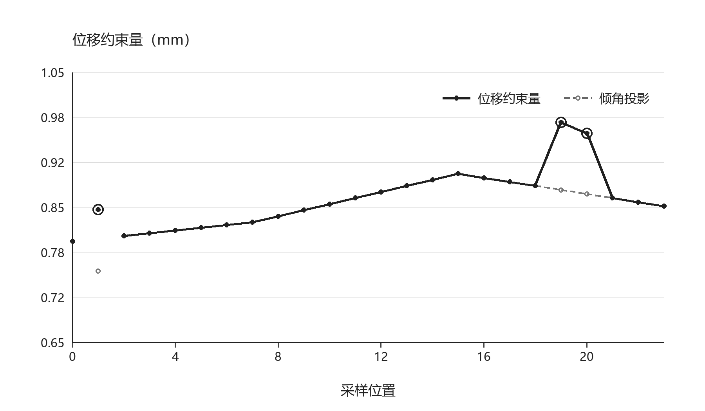
图2
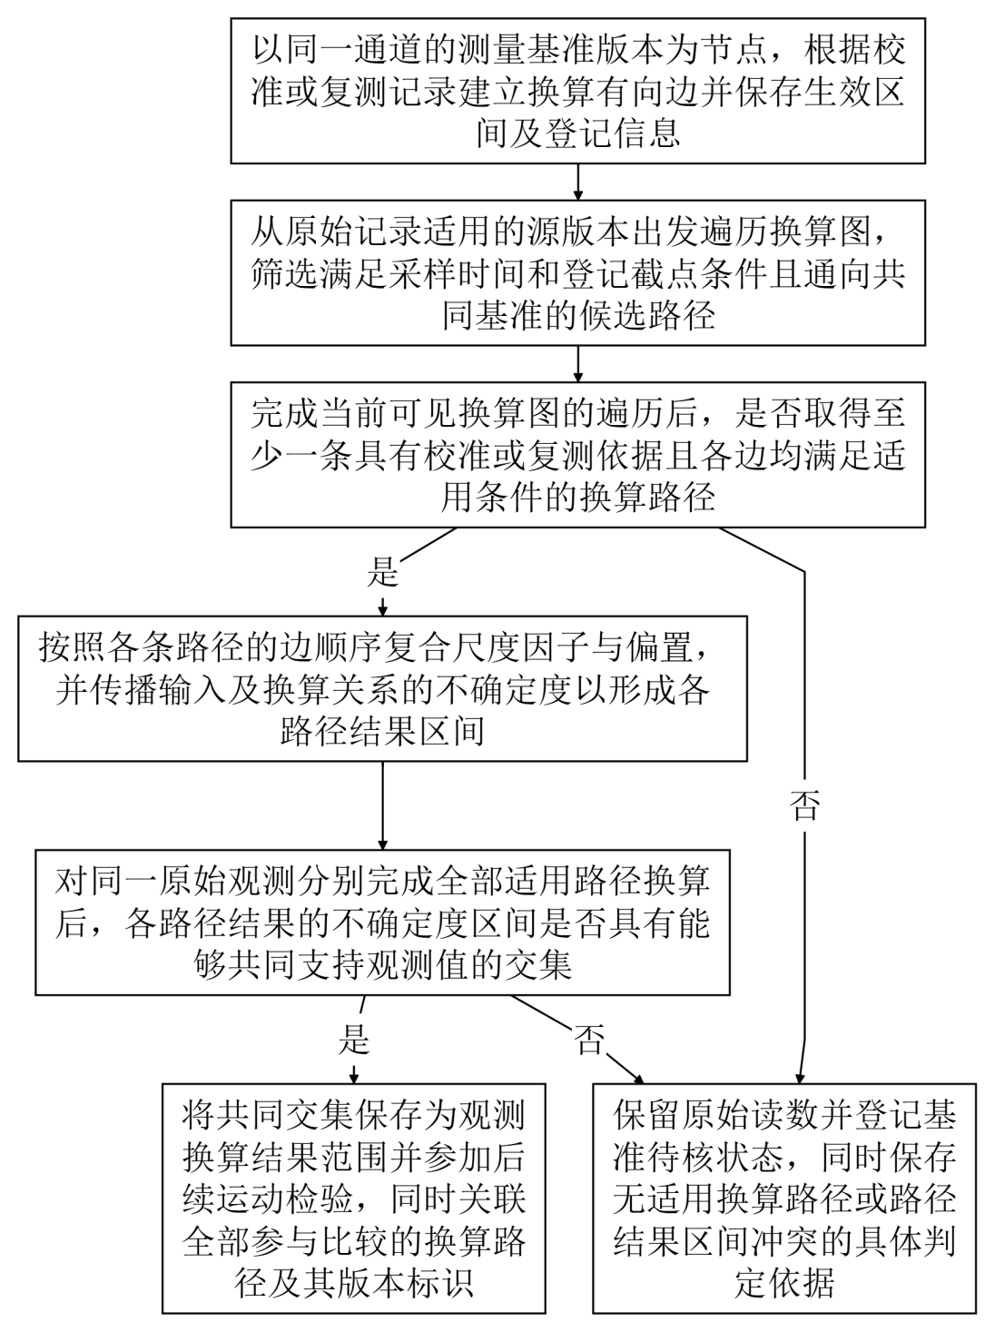
图3
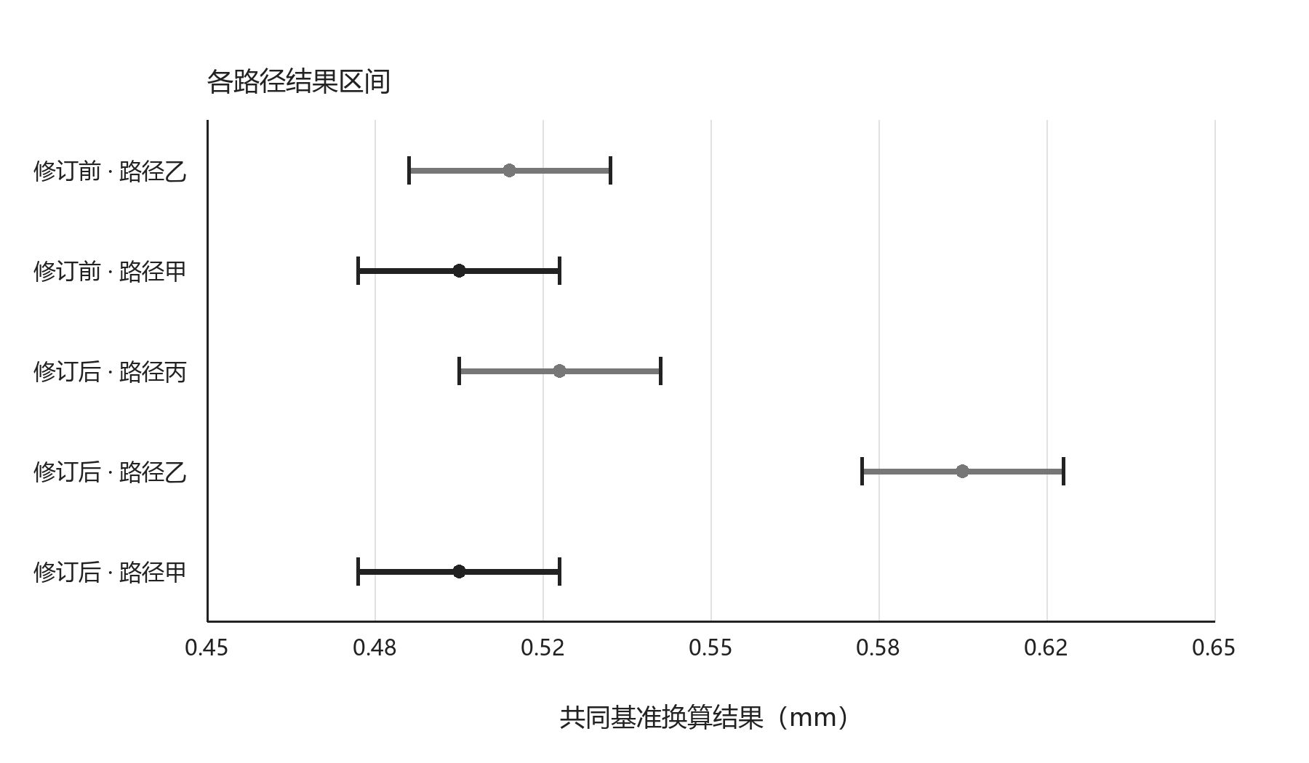
图4
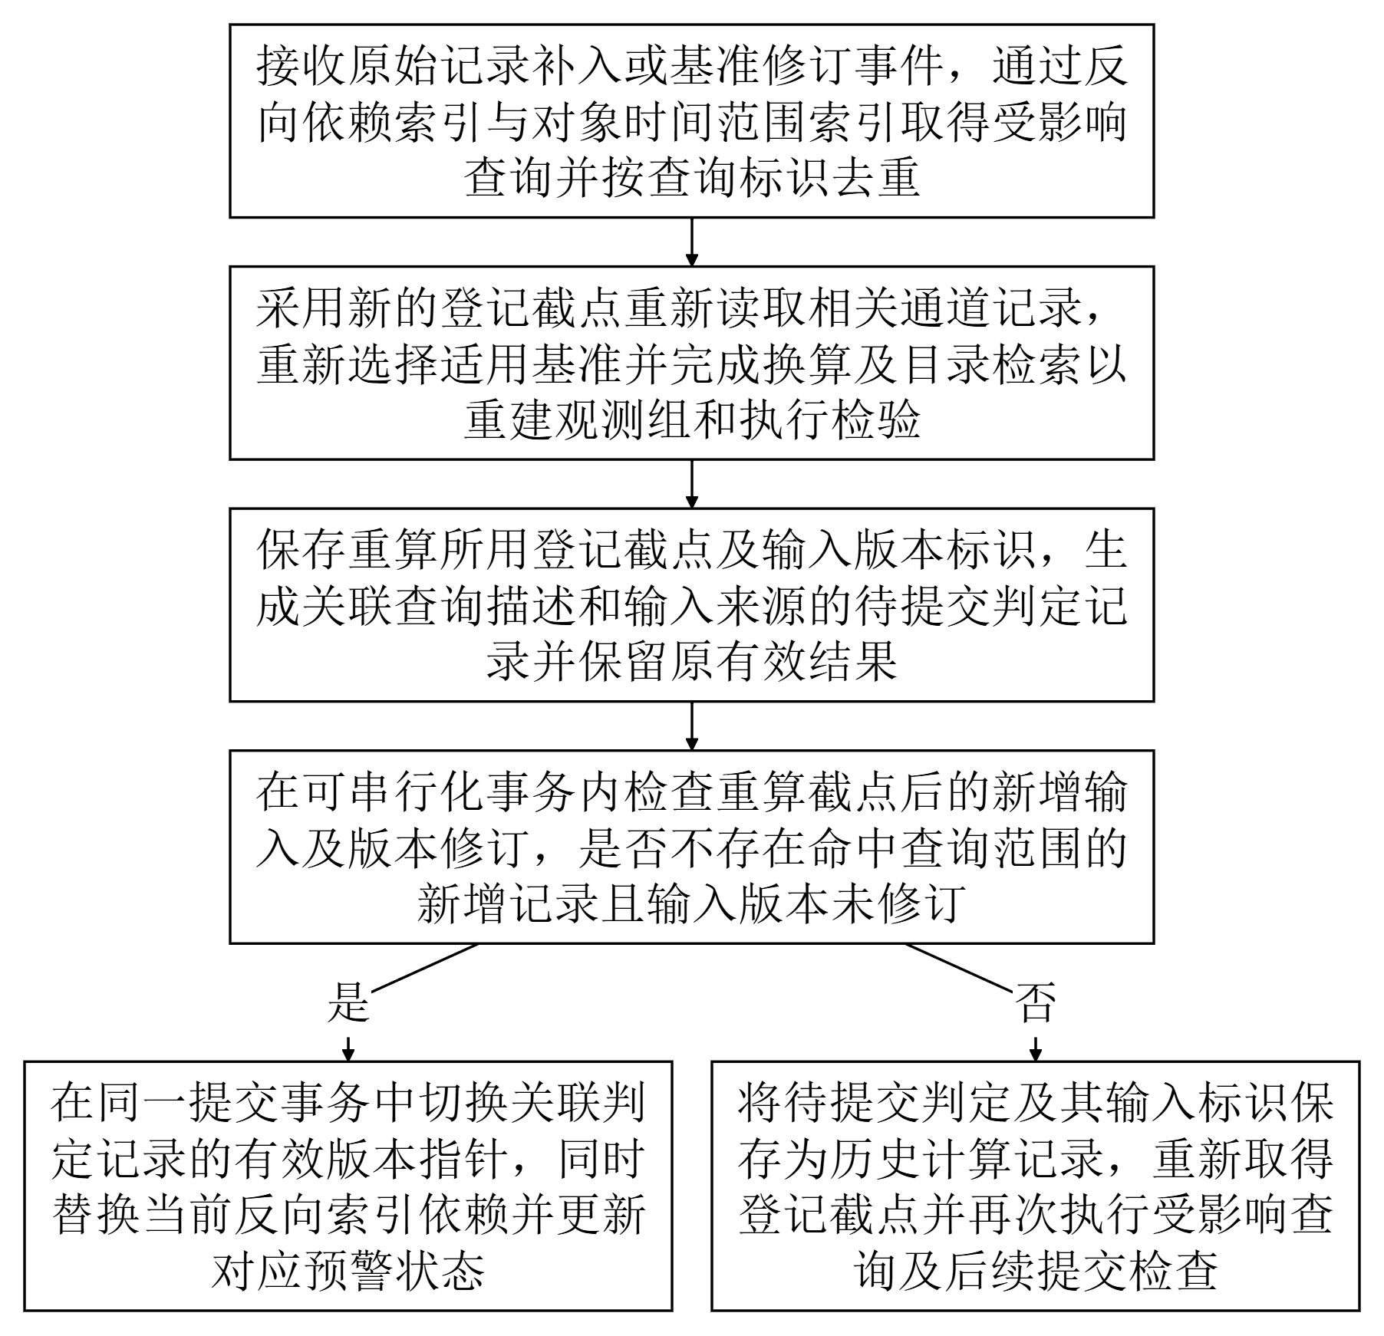
图5

